中國文化大學【資訊中心教育訓練】活動紀錄表
填表日期：2019年5月30日
活動主題 | 專業課程助理培訓第三堂課  主講人：鄭智文
活動日期 | 2019年5月30日 | 活動地點 | 資訊中心大會議室
活動時間 | 10時00 分 至12 時00 分 | 參與人數 | 17人
活動 內容  （活動方式或內容簡述） | 請專業課程教學助理分享說明本次的課程成果以及本學期課程上課後的經驗與反思，討論本次課程是否有遇到一些狀況，與討論是否有哪裡可以改進的地方，未來可以繼續改善與進步，
執行成效 | 經過同學們的經驗分享與討論，都能藉由彼此的分享互相學習當作借鏡，未來擔任教學助理時將會更熟練，並能更好處理發生的問題。  以及看到其他同學的分享看到更多不同運算思維、程式教育課程內容。
活動照片 | 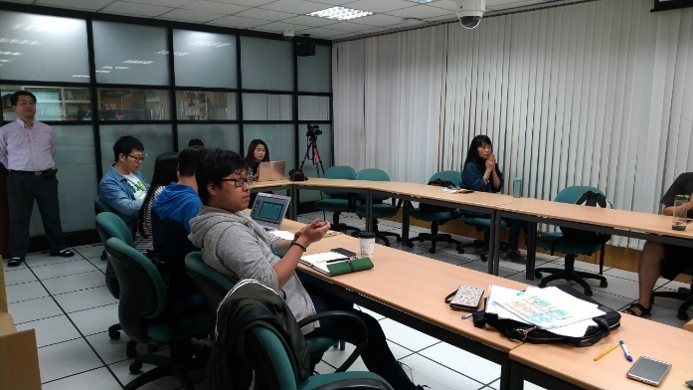 | 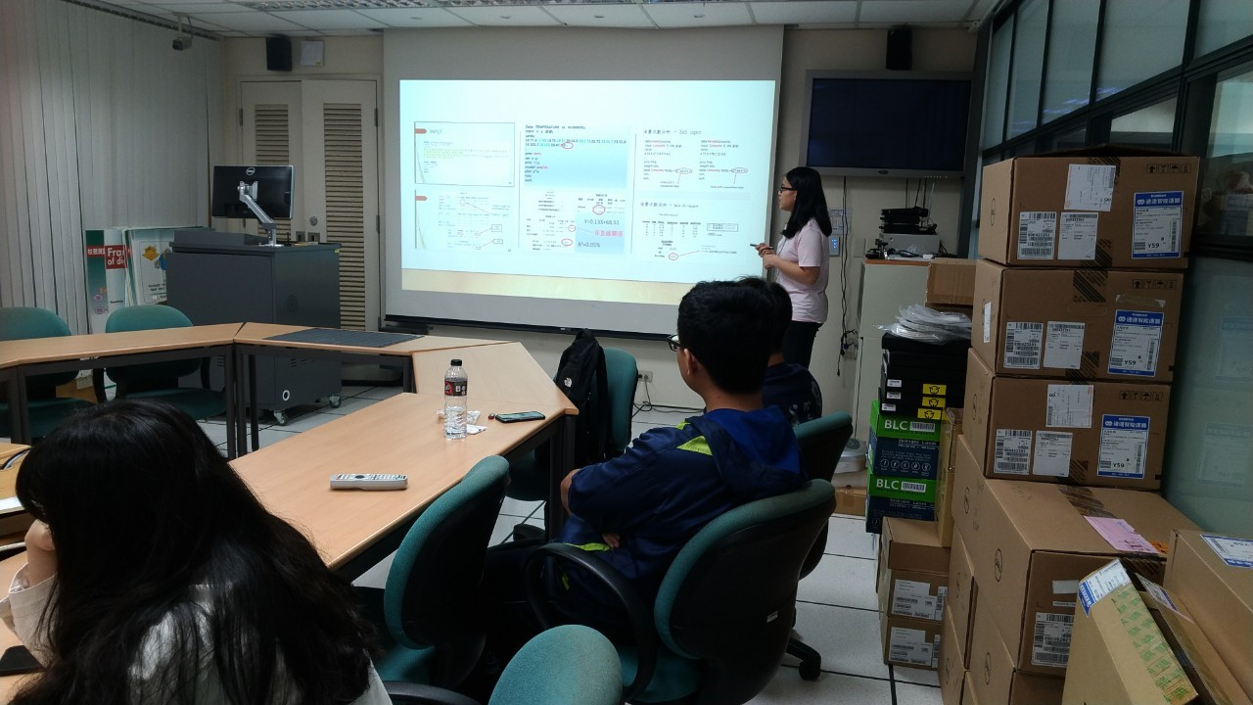
 | 開場本次分享會說明本次希望分享的內容 | 由專業課程教學助理成果說明
 | 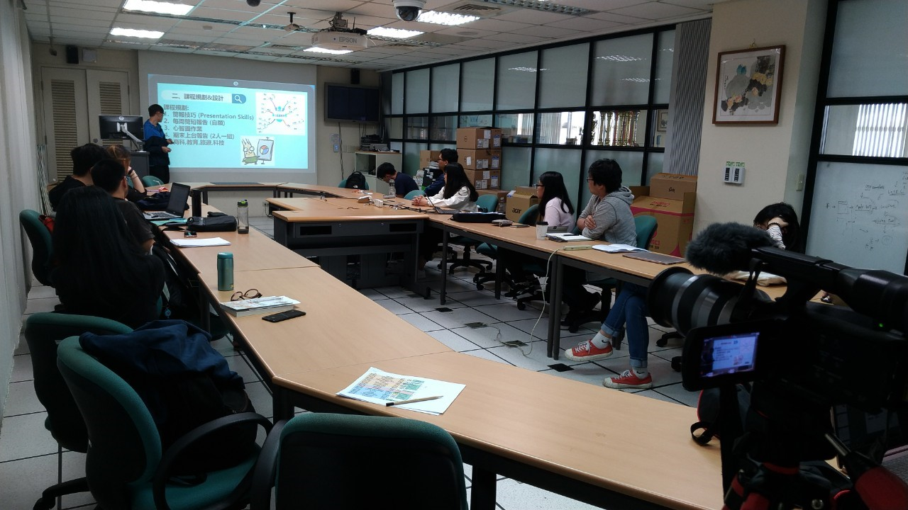 | 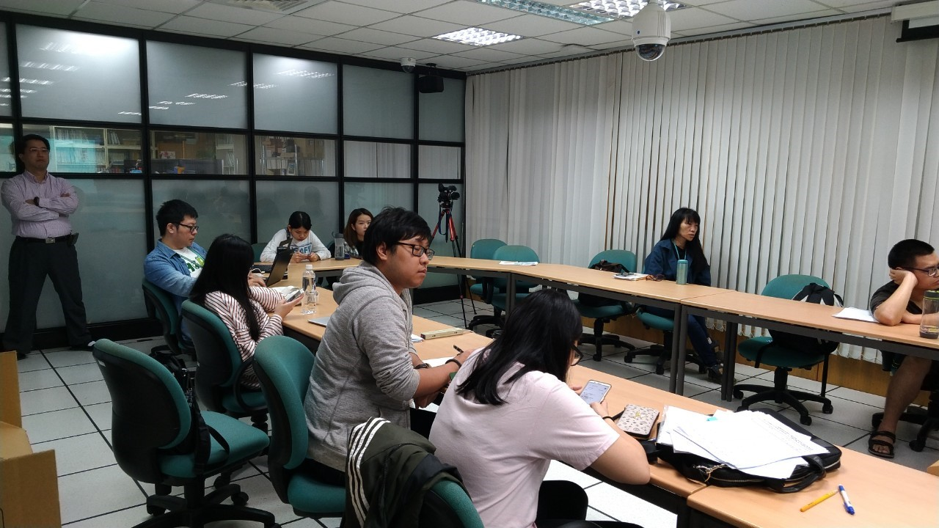
 | 由專業課程教學助理分享感想 | 由專業課程教學助理分享TA經驗
 | 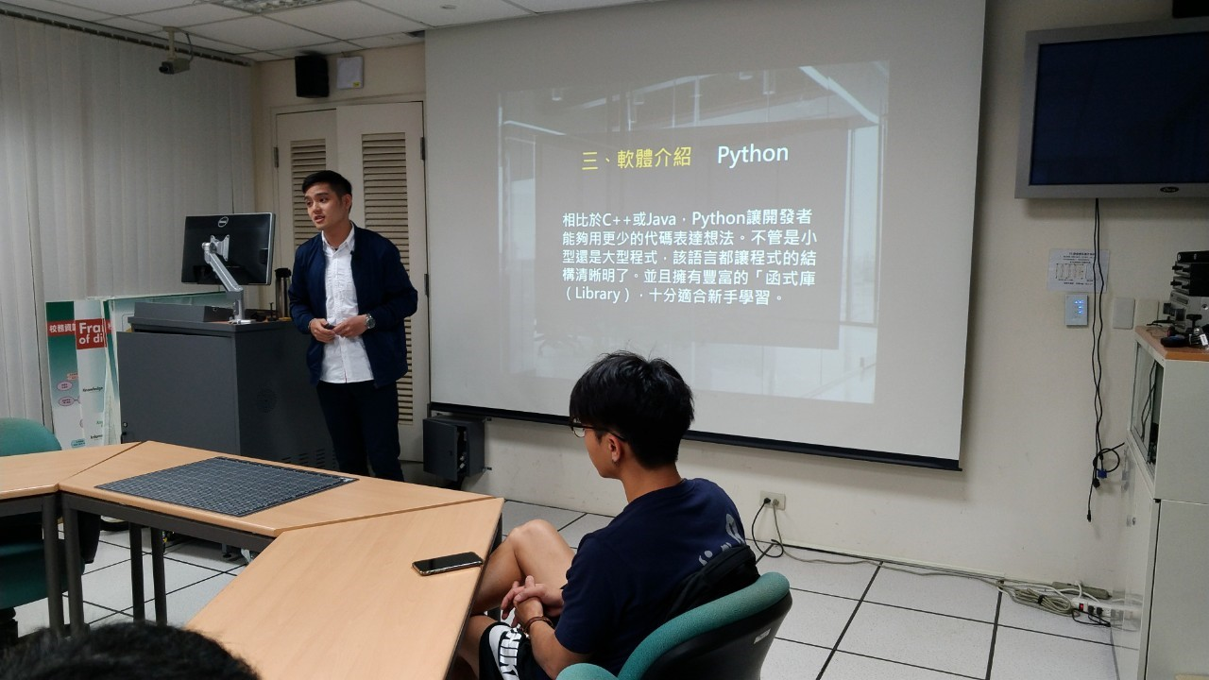 | 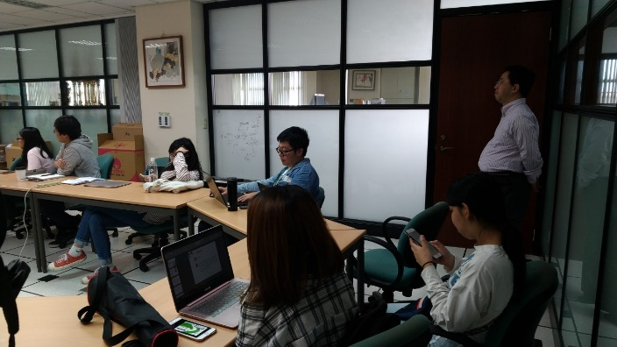
 | 由專業課程教學助理分享課程軟體 | Q&A
備註 | - 請於每次活動結束後一周內，將相關憑證及本表，併同文宣品、講義資料、簽到單、照片或影音檔等，送交本中心辦理經費核銷。  - 本表如不敷使用，請自行以A4用紙依規格增列欄位，如有相關活動文宣亦請提供。

